PROJET GSB-CR
Cahier des charges et description des données

Table des matières
I. Analyse du contexte 1
1. L'activité à gérer 1
La hiérarchie 1
2. Les Visiteurs Médicaux 2
L’activité des visiteurs 3
3. Les produits 3
4. Les praticiens 4
II. MODELISATION DES DONNEES 5

Description du laboratoire GSB

Le secteur d'activité
L’industrie pharmaceutique est un secteur très lucratif dans lequel le mouvement de fusion acquisition est très fort. Les regroupements de laboratoires ces dernières années ont donné naissance à des entités gigantesques au sein desquelles le travail est longtemps resté organisé selon les anciennes structures.
Des déboires divers récents autour de médicaments ou molécules ayant entraîné des complications médicales ont fait s'élever des voix contre une partie de l'activité des laboratoires : la visite médicale, réputée être le lieu d'arrangements entre l'industrie et les praticiens, et tout du moins un terrain d'influence opaque.

L'entreprise
Le laboratoire Galaxy Swiss Bourdin (GSB) est issu de la fusion entre le géant américain Galaxy (spécialisé dans le secteur des maladies virales dont le SIDA et les hépatites) et le conglomérat européen Swiss Bourdin (travaillant sur des médicaments plus conventionnels), lui même déjà union de trois petits laboratoires .
En 2009, les deux géants pharmaceutiques ont uni leurs forces pour créer un leader de ce secteur industriel. L'entité Galaxy Swiss Bourdin Europe a établi son siège administratif à Paris.
Le siège social de la multinationale est situé à Philadelphie, Pennsylvanie, aux Etats-Unis.
La France a été choisie comme témoin pour l'amélioration du suivi de l'activité de visite.

Réorganisation
Une conséquence de cette fusion, est la recherche d'une optimisation de l’activité du groupe ainsi constitué en réalisant des économies d’échelle dans la production et la distribution des médicaments (en passant par une nécessaire restructuration et vague de licenciement), tout en prenant le meilleur des deux laboratoires sur les produits concurrents.
L'entreprise compte 480 visiteurs médicaux en France métropolitaine (Corse comprise), et 60 dans les départements et territoires d'outre-mer. Les territoires sont répartis en 6 secteurs géographiques (Paris-Centre, Sud, Nord, Ouest, Est, DTOM Caraïbes-Amériques, DTOM Asie-Afrique).
Une vision partielle de cette organisation est présentée ci-dessous.
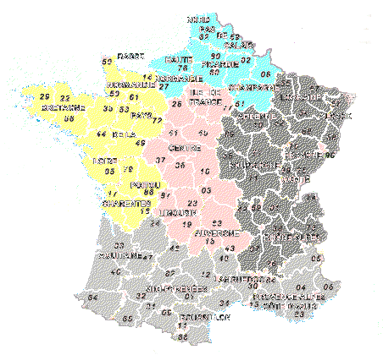
NORD
OUEST
EST
SUD
PARIS CENTRE

Après deux années de réorganisations internes, tant au niveau du personnel que du fonctionnement administratif, l'entreprise GSB souhaite moderniser l'activité de visite médicale.

Description du Système Informatique

Le système informatique
Sur le site parisien, toutes les fonctions administratives (gestion des ressources humaines, comptabilité, direction, commerciale, etc.) sont présentes. On trouve en outre un service labo-recherche, le service juridique et le service communication.

La salle serveur occupe le 6ème étage du bâtiment et les accès y sont restreints (étage accessible par ascenseur à l'aide d'une clé sécurisée, portes d'accès par escalier munies d'un lecteur de badge, sas d'entrée avec gardien présent 24h/24).

Les serveurs assurent les fonctions de base du réseau (DHCP, DNS, Annuaire et gestion centralisée des environnements) et les fonctions de communication (Intranet, Messagerie, Agenda partagé, etc.).
On trouve aussi de nombreuses applications métier (base d'information pharmaceutique, serveurs dédiés à la recherche, base de données des produits du laboratoire, base de données des licences d'exploitation pharmaceutique, etc.) et les fonctions plus génériques de toute entreprise (Progiciel de Gestion Intégré avec ses modules RH, GRC, etc.).
Un nombre croissant de serveurs est virtualisé.

Constitué autour de VLAN, le réseau segmente les services de manière à fluidifier le trafic.

Les données de l'entreprises sont considérées comme stratégiques et ne peuvent tolérer ni fuite, ni destruction. L'ensemble des informations est répliqué quotidiennement aux Etats-Unis par un lien dédié. Toutes les fonctions de redondances (RAID, alimentation, lien réseau redondant, Spanning-tree, clustering, etc.) sont mises en œuvre pour assurer une tolérance aux pannes maximale.

La gestion informatique
La DSI (Direction des Services Informatiques) est une entité importante de la structure Europe qui participe aux choix stratégiques.
Pour Swiss-Bourdin, qui occupait le siège parisien avant la fusion, l'outil informatique et l'utilisation d'outils décisionnels pour améliorer la vision et la planification de l'activité ont toujours fait partie de la politique maison, en particulier pour ce qui concerne la partie recherche, production, communication et juridique.
La partie commerciale a été le parent pauvre de cette informatisation, les visiteurs étant vus comme des acteurs distants autonomes. La DSI a convaincu l'entreprise que l'intégration des données fournies par cette partie aura un impact important sur l'ensemble de l'activité.

L'équipement
L'informatique est fortement répandue sur le site. Chaque employé est équipé d'un poste fixe relié au système central. On dénombre ainsi plus de 350 équipements terminaux et un nombre de serveurs physiques conséquent (45 en 2012) sur lesquels tournent plus de 100 serveurs virtuels.

On trouve aussi des stations de travail plus puissantes dans la partie labo-recherche, et une multitude d'ordinateurs portables (personnels de direction, service informatique, services commerciaux, etc).

Les visiteurs médicaux reçoivent une indemnité bisannuelle pour s'équiper en informatique (politique Swiss-Bourdin) ou une dotation en équipement (politique Galaxy). Il n'y a pas à l'heure actuelle d'uniformisation des machines ni du mode de fonctionnement

Chaque employé de l'entreprise a une adresse de messagerie de la forme nomUtilisateur@swiss-galaxy.com. Les anciennes adresses de chaque laboratoire ont été définitivement fermées au 1er janvier 2011.

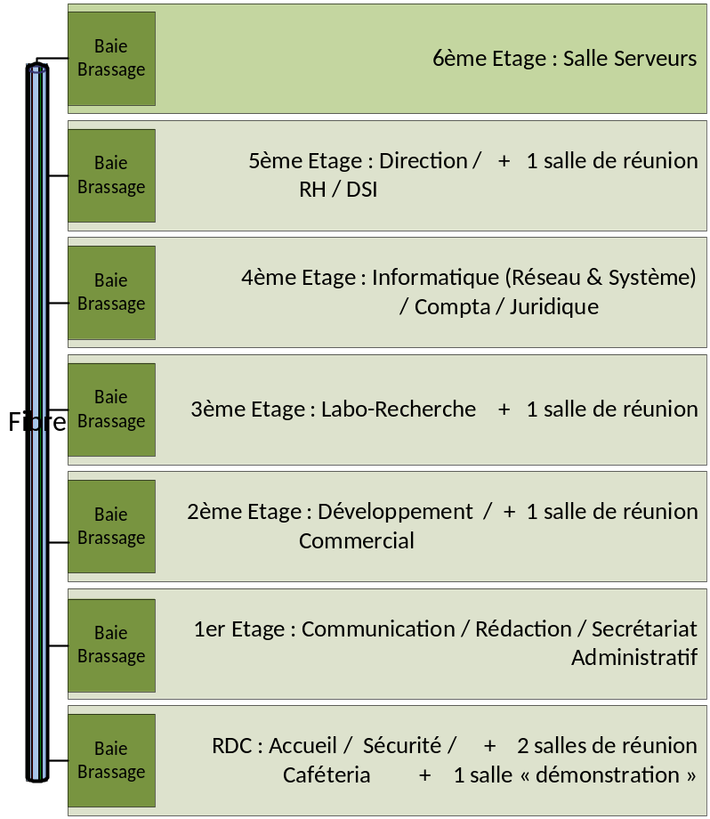Organisation du réseau

Répartition des services
Chaque étage dispose d'une baie de brassage qui le relie par une fibre à la baie centrale de la salle serveurs.
Toutes les salles de réunion sont équipées d'un point d'accès Wifi positionné par défaut dans le VLAN "Visiteurs" qui autorise uniquement un accès Internet.
Les portables connectés en wifi à ce point d'accès reçoivent ainsi une adresse IP et n'ont, par conséquent accès qu'aux services DHCP et DNS.
Le point d’accès peut être configuré à la demande pour être raccordé à un VLAN présent au niveau de l'étage.
Chaque salle de réunion dispose d'un vidéoprojecteur, d'enceintes et d'un tableau numérique interactif.
La salle "Démonstration" est destinée à l'accueil des organismes de santé (AFSSAPS notamment) et des partenaires scientifiques. Elle dispose de paillasses et d'équipements de laboratoire, en plus d'une salle de réunion.

Segmentation
L'organisation des VLAN et de l'adressage IP est la suivante :
N° VLAN | Service(s) | Adressage IP
10 | Réseau & Système | 192.168.10.0/24
20 | Direction / DSI | 192.168.20.0/24
30 | RH / Compta / Juridique / Secrétariat Administratif | 192.168.30.0/24
40 | Communication / Rédaction | 192.168.40.0/24
50 | Développement | 192.168.50.0/24
60 | Commercial | 192.168.60.0/24
70 | Labo-Recherche | 192.168.70.0/24
100 | Accueil | 192.168.100.0/24
150 | Visiteurs | 192.168.150.0/24
200 | Démonstration | 192.168.200.0/24
300 | Serveurs | 172.16.0.0/17
400 | Sortie | 172.18.0.0/30

Les règles actuelles concernant les vlans sont les suivantes :
- chaque vlan (sauf le vlan visiteur) peut uniquement accéder (quel que soit le protocole) aux vlans "Serveurs" et "Sortie";
- le vlan "Visiteurs" peut uniquement interroger les serveur DNS et DHCP et sortir sur internet ;

Salle serveur et connexion internet
L'organisation des serveurs est la suivante. Il n’est pas précisé si les serveurs sont virtualisés ou non.
Seuls les serveurs principaux sont présentés, les redondances n'apparaissent pas.
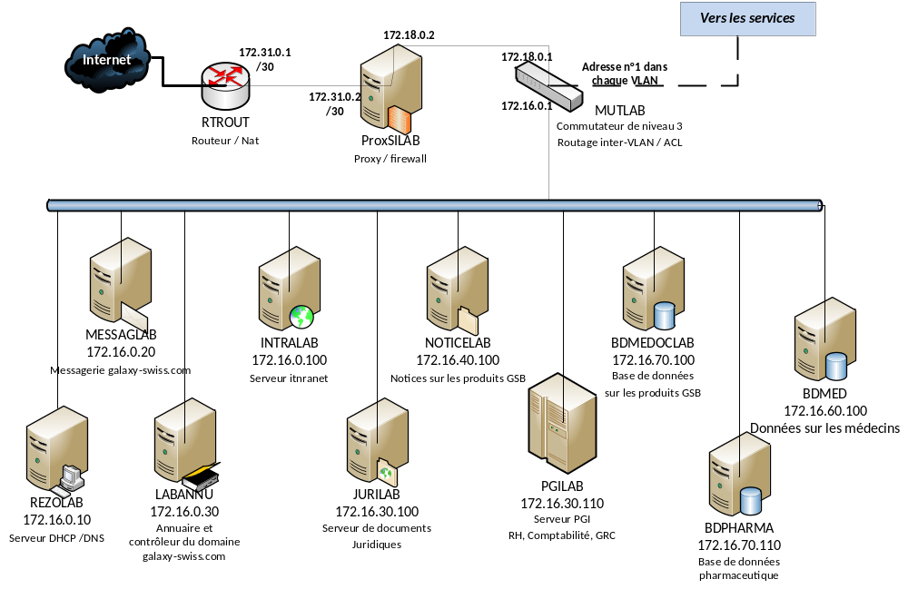

Les bases de données des serveurs BDMED et BDPHARMA sont achetées périodiquement auprès d'organismes extérieurs et tenues à jour par les employés entre deux achats.

Le commutateur MUTLAB assure un fonctionnement de niveau 3. À ce titre, il réalise un routage inter-vlan en limitant les communications grâce à des listes de contrôles d'accès (ACL).

Le serveur de messagerie et l'intranet sont limités à un usage interne au site parisien. Des services externalisés (relai de messagerie auprès de l'opérateur et recopie d'une partie du serveur intranet sur le serveur Web hébergé chez un prestataire) permettent aux visiteurs médicaux d'utiliser la messagerie de l'entreprise et d'avoir accès aux principales informations de l'intranet (Comité d'entreprise, circulaires importantes, stratégie de l'entreprise, comptes rendus de CA, etc.).

La messagerie publique @swiss-galxy.com est hébergée aux États-Unis.

Analyse du contexte

L'activité à gérer
L'activité commerciale d'un laboratoire pharmaceutique est principalement réalisée par les visiteurs médicaux. En effet, un médicament remboursé par la sécurité sociale n’est jamais vendu directement au consommateur mais prescrit au patient par son médecin.
Toute communication publicitaire sur les médicaments remboursés est d'ailleurs interdite par la loi. Il est donc important, pour l’industrie pharmaceutique, de promouvoir ses produits directement auprès des praticiens.

La hiérarchie
De manière à ne jamais être loin de la base (les visiteurs médicaux), l'activité est organisée par secteurs géographiques, comme indiqué sur l'organigramme ci-dessous :

Au niveau de chaque secteur, l’équipe est encadrée de la manière suivante
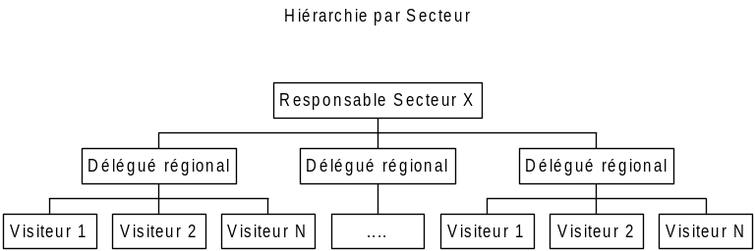

Les visiteurs constituent la base de la partie commerciale. Ils fournissent les rapports de visite, des informations sur les médecins (décès, déménagements...), et des états de frais pour lesquels ils reçoivent des remboursements (non géré). Ils dépendent d'un des départements du laboratoire (Swiss, Bourdin, Autres labos)
Les délégués régionaux sont des visiteurs à part entière, mais ils ont un rôle d'intermédiaire entre les visiteurs d'une région et leur responsable de secteur. Ils disposent d'une décharge horaire pour s'occuper de l'organisation de réunions bilan mensuelles, de recueillir les problèmes rencontrés sur le terrain... Ils ont un accès aux rapports de leurs collègues.
Ils sont aussi des visiteurs occupant trois quarts de leur temps professionnel à la visite médicale.

Les responsables de secteur ont la charge d'encadrer la formation des nouveaux visiteurs, de dynamiser leurs équipes (en effectuant des analyses statistiques de réalisation d'objectifs, de pourcentage de médecins visités, d'augmentation des ventes...), de financer les soirées d'information (gestion d'un budget)...
Ils n'interviennent plus directement sur le terrain, mais restent considérés comme membres à part entière du secteur de la visite médicale.
Ils définissent les objectifs de vente (indirectement), gèrent les approvisionnements en échantillons et distribuent les budgets de fonctionnement par région.
Ils ont un accès aux rapports de visite de leurs subordonnés ainsi que la possibilité de visualiser certaines informations relatives à la gestion de leurs personnels.
Ils ont enfin un rôle de contrôle et de notation des visiteurs. Ils peuvent ainsi partir en tournée avec des visiteurs pour observer leur attitude professionnelle, les conseiller, les évaluer.
Les responsables participent à l'évaluation annuelle des employés, définissent leurs objectifs, proposent les augmentations éventuelles de salaire et l'octroi de primes au regard des évaluations.

On conserve la trace de l'évolution des visiteurs dans l'entreprise.

La modélisation correspondante est la suivante :
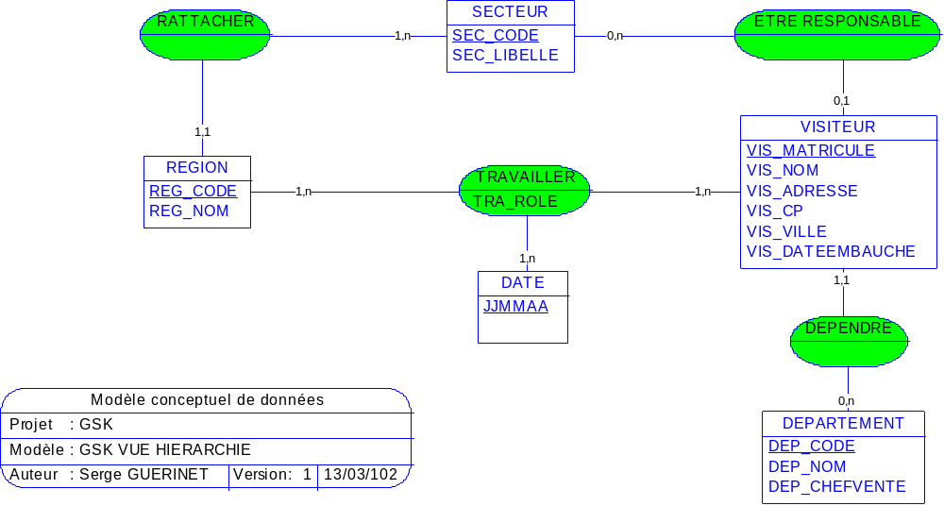

Les Visiteurs Médicaux
L'activité des visiteurs médicaux consiste à visiter régulièrement les médecins généralistes, spécialistes, les services hospitaliers ainsi que les infirmiers et pharmaciens pour les tenir au courant de l’intérêt de leurs produits et des nouveautés du laboratoire.
Chaque visiteur dispose d’un portefeuille de praticiens, de sorte que le même médecin ne reçoit jamais deux visites différentes du même laboratoire.
Comme tous les commerciaux, ils travaillent par objectifs définis par la hiérarchie et reçoivent en conséquence diverses primes et avantages. Il se voient attribuer un budget dont le montant est déterminé semestriellement par le responsable de secteur au vu des dépenses et activités menées dans la période précédente et des ressources mises à sa disposition par le laboratoire.
Pour affiner la définition des objectifs et l’attribution des budgets, il sera nécessaire d’informatiser les comptes rendus de visite et les activités complémentaires (organisation de cocktail, de réunions d’information, de rencontres entre praticiens et spécialistes…) menées par les visiteurs, et cela de manière nationale (pour répartir les budgets dans chaque secteur) et par secteur (pour redistribuer les fonds à chaque visiteur).
D'un visiteur, on connaît bien entendu son identité (individuelle, résidentielle) ainsi que son matricule dans l’entreprise, on connaît aussi sa date d’embauche et les différentes régions par lesquelles il est passé au cours de sa carrière (une même région pouvant être retrouvée plusieurs fois pour un même visiteur).

L’activité des visiteurs
L’activité est composée de deux actions :
- Les visites : réalisées auprès d’un praticien (médecin dans son cabinet, à l’hôpital, pharmacien, chef de clinique…), on souhaite en connaître la date, le motif (rédigé librement par le visiteur), et savoir, pour chaque visite, les médicaments présentés et le nombre d’échantillons offerts. Le bilan fourni par le visiteur (le médecin a paru convaincu ou pas, une autre visite a été planifiée…) devra aussi être enregistré.
- Les activités complémentaires (AC dans le jargon du laboratoire) : elles consistent en diverses réunions autour d’un thème libre, auxquelles sont conviés les praticiens locaux (sur invitation). Chaque AC devra faire l’objet d’une demande préalable auprès du responsable de secteur qui donnera un numéro d’ordre pour accord (ce numéro servant pour l’engagement des frais). On souhaite, pour ces AC, connaître le montant des frais engagés (directement prélevés sur le budget du secteur, le visiteur n’avance pas les fonds), la date et le lieu. Un AC peut être organisée conjointement par plusieurs visiteurs, ce qui demandera de connaître, pour chacun, le montant de frais engagés. On pourra aussi avoir besoin de connaître le nom du ou des spécialistes conviés.
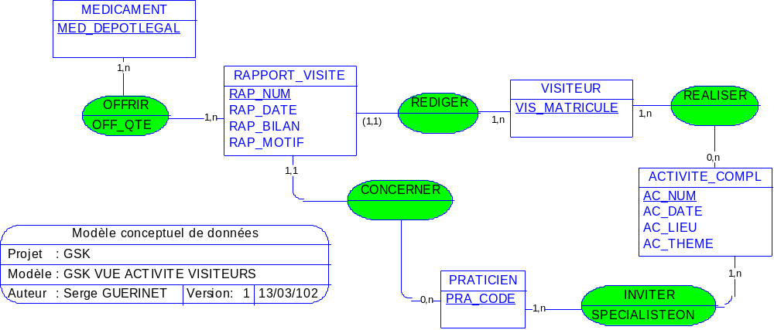

Les produits
Les produits distribués par le laboratoire sont des médicaments : ils sont identifiés par un numéro de produit (dépôt légal) qui correspond à un nom commercial (ce nom étant utilisé par les visiteurs et les médecins).
Comme tout médicament, un produit a des effets thérapeutiques et des contre-indications.
On connait sa composition (liste des composants et quantité) et les interactions qu'il peut avoir avec d'autres médicaments (éléments nécessaires à la présentation aux médecins).
La posologie (quantité périodique par type d’individu : adulte, jeune adulte, enfant, jeune enfant ou nourrisson) dépend de la présentation et du dosage.
Un produit relève d’une famille (antihistaminique, antidépresseur, antibiotique, …).

Lors d'une visite auprès d'un médecin, un visiteur présente un ou plusieurs produits pour lesquels il pourra laisser des échantillons. De manière à pouvoir gérer les coûts des visites, le prix de l'échantillon est une donnée à retenir dans la base.
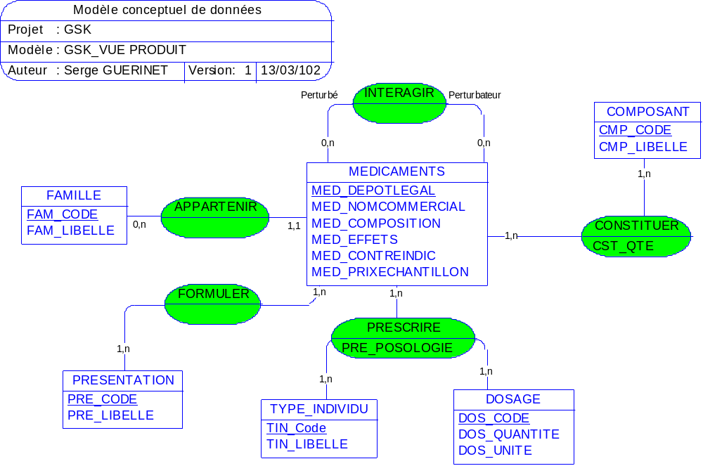

Les praticiens
Les praticiens sont le cœur de cible des laboratoires. Aussi font-ils l’objet d’une attention toute particulière.
Pour tenir à jour leurs informations, les laboratoires achètent des fichiers à des organismes spécialisés qui donnent, outre les diverses informations d’état civil et d’origine, les données sur l’influence du praticien (pra_coefnotoriete) sur son entourage professionnel (est-il prescripteur, membre d’une association, relais de l’ordre des médecins…).
Dans leurs spécialités, les praticiens possèdent des diplômes (on ne conserve que le plus haut niveau) et ont un coefficient de prescription (sont-ils reconnus par leurs collègues comme référents sur la spécialité, sont-ils dans un cabinet pointu sur le sujet, etc).
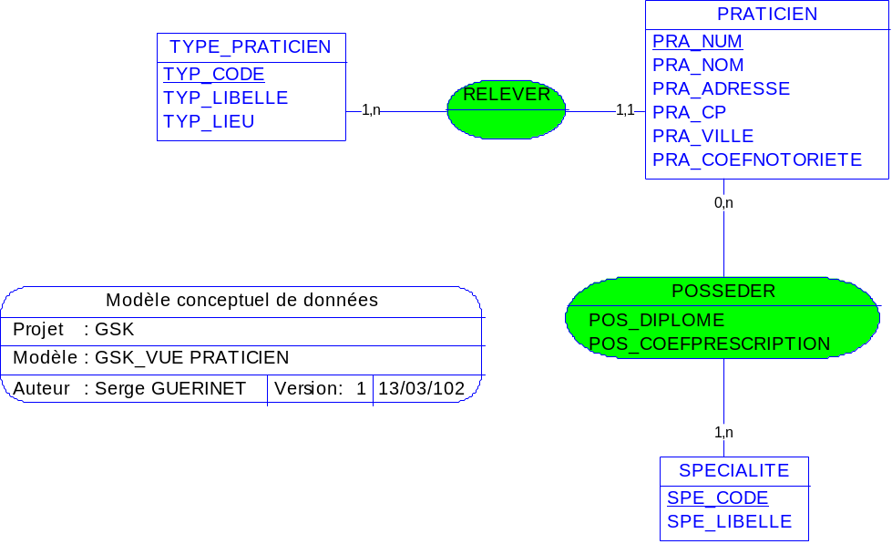

MODELISATION DES DONNEES
La modélisation complète produite est présentée ci-dessous
